ИНСТРУКЦИЯ ПО ЭКСПЛУТАЦИИ

КЕТТЕЛЬНОЙ МАШИНЫ

HAGUE D280Н

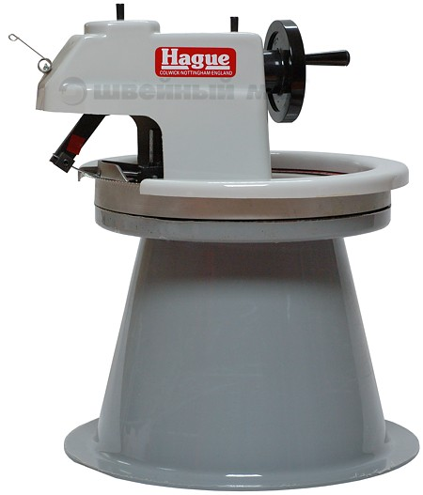

Содержание:
Описание частей машины. . . . . . . . . .2
Заправка машины нитью. . . . . . . . . .2
Пряжа для кеттлевания . . . . . . . . . .3
Кеттлевание изделий . . . . . . . . . .3
Кеттлевание закрытого края . . . . . . . . .3
Кеттлевание открытых петель . . . . . . . . .4
Кеттлевание смешанных петель. . . . . . . . .4
Обработка изделия по краям
Горловина. . . . . . . . . . . .4
Метод1:Окантовка связанная отдельно . . .5
Метод2:Обтачка привязана к горловине . . . . . . .6
Метод3:Горловина,связанная отдельно и имеющая кольцевой ободок . . .6
Вырезание и прошивание горловины . . . . . . . .7
Обтачки для кардигана . . . . . . . . . .7
Сборка изделий
Сборка изделия с втачным рукавом . . . . . . . .8
Сборка изделия с рукавом реглан . . . . . . .8
Сборка изделия, связанные в поперечном направление . . . . .8
Сборка юбки . . . . . . . . . . . .9
Декоративные швы . . . . . . . . . . .9
Складки . . . . . . . . . . . .10
Полоски и клетки . . . . . . . . . . .10
Декоративные поверхности . . . . . . . . . .11
Сборки . . . . . . . . . . . .13
Пример вечернего топа . . . . . . . . . .14
Рекомендуемые дополнительные приспособления . . . . . .15

Описание частей машины
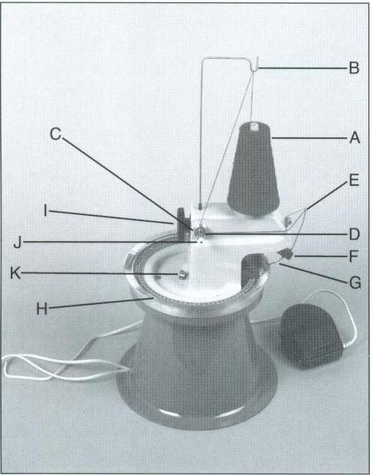

А – Бобинодержатель
B – Нитенаправитель
С – Нитенатяжные тарелочки
D – Пружина нитенатяжителя
E - Нитенаправляющая пружина
F – Иголодержатель
G – Игла
H – Барабан с колками
I – Ручка (маховик)
J – Гайка нитенатяжителя
K – Мотор

Бобинодержатель (А) – Пряжа на конусе может быть установлена на данный бобинодержатель для кеттлевания изделия. Можете использовать пряжу в мотках, смотанных на приспособлении для сматывания пряжи в мотки (в дальнейшем Моталка).

Гайка нитенатяжителя (J) – При помощи гайки регулируете давление пружины поворачивая гайку почасовой стрелки или против часовой стрелки, в зависимости от толщены используемой пряжи. При кеттлевывании горловины изделия натяжение обычно слегка ослабляют.

Игла (G) – Позиция иглы может меняться при повороте ручки, что облегчает заправку нити. Игла позади себя оставляет петли цепного стежка, которые соединяют связанные детали.

Барабан с колками (H) – Связанное полотно нанизывают на колки барабана перед соединением, колки фиксируют шов трикотажа. Во внутреннем круге барабана есть градуированная шкала, которая показывает номер используемого колка. Колки очень острые и должны быть накрыты защитным покрытием или остатками не используемого трикотажного полотна.

При помощи ручки (I) барабан с колками приводится в движение, соединяя полотно.

Заправка машины нитью

Нить заправляется согласно схеме (стр.2).
Установите конус или моток с пряжей на бобинодержатель A. Проложите конец нити через нитенаправитель B, затем между нитенатяжными тарелочками C. Проденьте через пружину D и нитенаправляющую пружину E. Приведите ручку I в движение, чтобы поднять иглу в высшее положение, затем используя нитевдеватель, проденьте нить через иглодержатель F и иглу G. После заправки машины нитью, проденьте нить в отверстие пластины находящейся позади иглы, убрав тем самым конец нити.

Пряжа для кеттлевания

Одно из важных достоинств кеттельной машины - соединение полотен пряжей, из которой было вывязано изделие. Можно использовать извилистые, пушистые, буклированные и др. виды пряжи, но при этом, надо будет ослабить её натяжение, регулируя гайку нитенатяжителя. Если на машине была использована очень толстая пряжа, то для кеттельной машины нужно использовать пряжу меньшего диаметра.

Кеттлевание изделия

Изделие соединяется цепным стежком, который легко распускается в случае сделанной ошибки. Цепной стежок формируется на изнаночной стороне полотна, а на лицевой стороне видна строчка из прямых стежков. После кеттлевания, поверните ручку ещё несколько раз, сформировав цепочку. Оборвите нить и извлеките полотно с колков. Распустите последние стежки. Пропустите конец нити через последнюю петлю строчки, чтобы шов не разошелся.
Любой конец нити соединяющей изделие, может быть убран в шов.
После того, как вы разместили полотно на колках барабана, заверните конец нити, проложив его примерно через пять колков. После проложения шва, любой лишний конец пряжи может быть обрезан.

Кеттлевание закрытого края
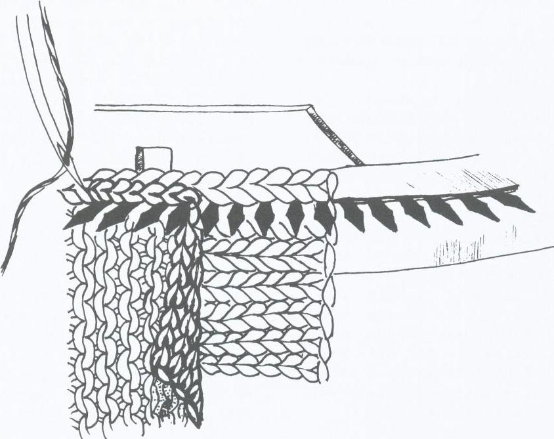
Применение: стачивание заработанных срезов джемперов, кардиганов, полотен юбок и др.

Начните надевать полотно на колки барабана от иглы. Справой стороны первое полотно надевается на колки барабана лицевой стороной к Вам. Полотно должно быть размещено на колках без растяжения. Для аккуратного шва, наденьте полотно так, чтобы один столбик полотна оказался сверху колков (рис. 2). Второе полотно размещается поверх первого изнаночной стороной наружу. Придерживая пряжу рукой, проверните ручку (маховик) для соединения
Рис.2-Соединение закрытых кромок.
полотен. После нескольких начальных стежков нет необходимости в дальнейшем придерживании нити. Длинные швы соединяйте частями, постоянно надевая полотна на колки и снимая уже соединенную часть. Соединение длинных швов может быть беспрерывным.
А) Необходима практика, для того чтобы получился аккуратный шов изделия. Проверяйте шов в процессе работы, когда кеттлюете изделие. Следите за тем, чтобы длины полотен нижнего и верхнего совпадали. Если полотно было размещено не правильно, снимите только эту часть.
Б) Проще изделие разместить на колках на один столбец от края, когда вязание расположено лицевой стороной к Вам.
С) Когда связываете длинные части изделия, например, полотна юбки, или стороны джемпера, маркируйте через каждые 50 рядов полотна, например, мелом или пряжей другого цвета, для облегчения связывания деталей.

Кеттлевание открытых петель

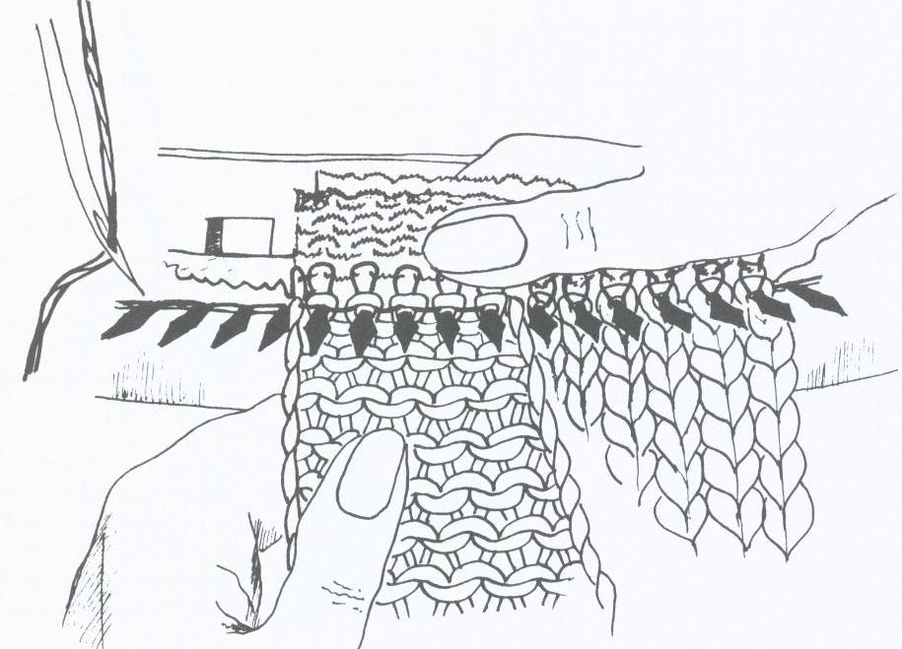
Применение: плечевые швы, планки к юбкам, кардиганам и др.

После того, как вы связали последний ряд на вязальной машине, свяжите разделительный ряд и “отработку” пряжей другого цвета. Разместите петли последнего ряда из основной пряжи на колки барабана лицевой стороной к Вам. Другое полотно наденьте сверх первого лицевой стороной от Вас. Скеттлюйте изделие.
А) Многие вязальщицы считают трудным операцию одевания открытых петель на колки
Рис.3-Пришивание открытых петель.
машины. Существует несколько способов для облегчения этой операции. Один из способов: провязывание контрастной пряжей одного ряда после окончания вязания детали изделия. Этот ряд сделает петли последнего ряда более явными и облегчит размещение их на толках.
Б) Затем надвяжите на вязальной машине 2-3 см “отработки” из не нужной пряжи. Выставив большую плотность вязания относительно основного, для того, чтобы край не распускался.

Кеттлевание смешанных петель

Применение: втачивание оката рукава в пройму изделия, прикеттлевывание поперечных планок по краю деталей и др.
При кеттлевании открытых петель к закрытому краю изделия, открытые петли, по возможности, должны быть размещены на колки барабана в первую очередь.
Если возникла необходимость разместить закрытый край перед открытыми петлями, посчитайте количество открытых петель и разместите закрытый край именно на такое количество колков. При размещении открытых петель, пользуйтесь градуированной шкалой внутри барабана или же маркируйте каждый 10-й колок.

Обработка изделия по краям.
Горловина

Существует много различных способов прикеттлевывания горловины. Несколько видов приведены в данной инструкции. Почти для всех видов обработки горловины может быть использована кеттельная машина. Однако, необходимо изменить порядок, в котором изделие собирается, т.к. окантовка горловины присоединяется легче, когда боковой/плечевой шов слева открыт. Окантовка может быть пришита, если оба плечевых шва закрыты, работа при этом проводится вкруговую. Трикотаж обычно соединяется, образуя ровный шов с лицевой стороны окантовки и петельный- с обратной стороны.
Если трикотаж одевается на иглы в обратном порядке, то петельный шов будет на наружной стороне окантовки. Это создает отчетливую кромку в виде тесьмы, что особенно подходит для тяжелых вещей и мужских джемперов.

Метод 1:Окантовка связанная отдельно

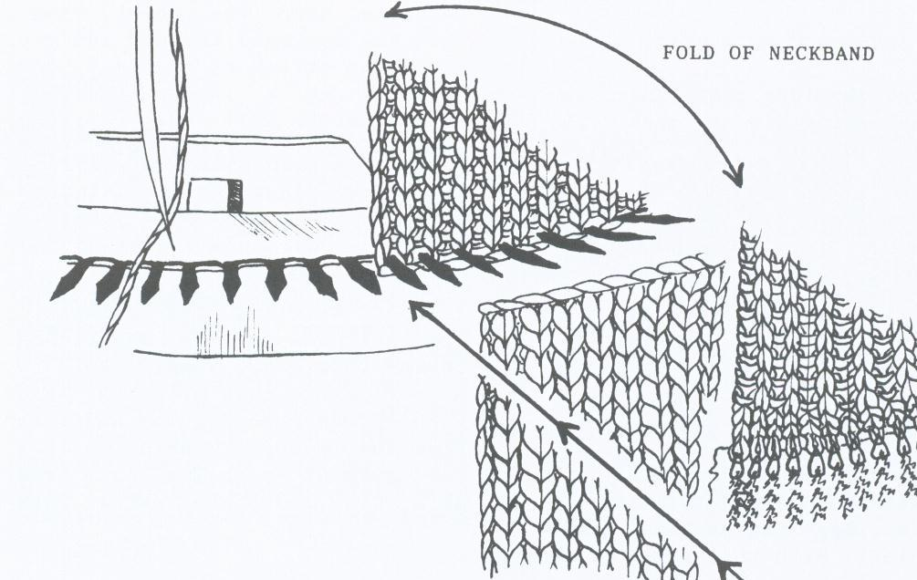
Применение: любой круглый вырез или V-образный.
Выполните один плечевой шов, свяжите окантовку горловины ложной или обычной двойной резинкой 3-4 рядами в запас. Последний ряд провяжите слабее, чтобы легче было одевать на колки открытые петли. Свяжите 1 ряд основной нитью с обычной плотностью, затем около 10 рядов- вспомогательной нитью уменьшив плотность петли. Навесьте ровно закрытый край окантовки на колки
Рис. 4-Присоединение отдельно связанной окантовки горловины
Круговая стрелка означает перегиб окантовки.
пользуясь приблизительно один колок для каждой петли, чтобы избежать искривления горловины. Окантовку удерживайте над колками. Держа изделие лицевой стороной к себе, наденьте на колки полотно по линии горловины. Перегните окантовку вперед и наденьте каждую открытую петлю последнего ряда с ослабленной плотностью на колки. Оттяните вязание вверх и проверьте, все ли открытые петли одеты на колки. Выполните соединительный шов, слегка ослабив натяжение нити.
- Вязание, при котором открытые петли горловины должны находиться внутри обтачки или окантовки.
- Просто свяжите 3 или более дополнительных ряда из основной нити, прежде чем снять изделие с вязальной машины. Когда будете надевать изделие по линии горловины на колки барана, оставляйте дополнительные ряды над колками.
- Когда навешиваете открытые петли горловины на колки, оттягивайте полотно из вспомогательной нити довольно сильно одной рукой вниз и направляйте петли на колки другой рукой, слегка натягивая вязание, если это необходимо.
- Этот метод может быть использован для одинарной резинки, если кромка горловины закрыта.
Свяжите бейку требуемой ширины. Наденьте горловину на колки лицевой стороной к себе. Держа бейку над колками, наденьте на них открытые петли и выполните шов.

Метод 2: Обтачка привязана к горловине

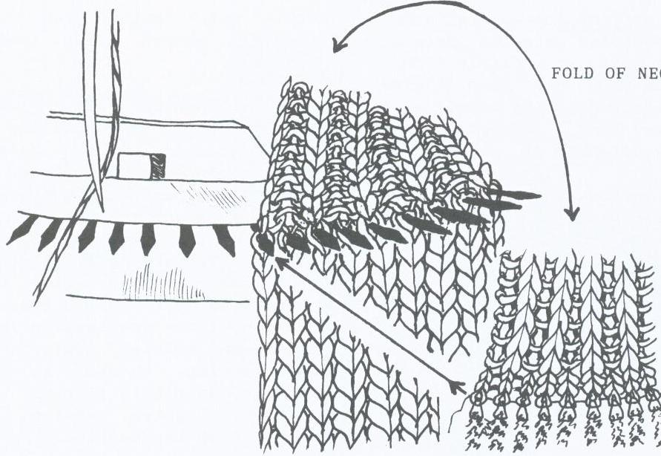
Применение: быстрый метод для горловины круглой формы с использованием позиции переднего нерабочего положения игл.
Сшейте одно плечо изделия. Петли наденьте по линии горловины изделия лицевой стороной к себе на вязальную машину. Переоденьте иглы для вязания простой или ложной резинки, вяжите двойную длину обтачки на нужной плотности. Переоденьте все петли на одну игольницу или выдвинете все
Рис.5-Пришивание окантовки, соединенной с изделием.
пустые иглы в рабочее положение. Провяжите 3 ряда на основной плотности, 1 ряд послабее, 1 ряд швейной нитью при том же натяжении, затем 8-10 рядов вспомогательной нитью более плотно, и снимите изделие с вязальной машины.
Наденьте изделие по линии горловины на колки барабана, причем на то же количество, на котором вязалась обтачка горловины. Перегните обтачку вперед и наденьте открытые петли на колки. Слегка ослабьте натяжение и выполните шов. Когда используется приспособление для вязки резинки- вторая игольница или фонтура, то нет необходимости снимать изделие с вязальной машины после вывязывания линии горловины, что позволит связать изделие намного быстрее. Обтачки переда и спинки вяжутся из отдельных частей, соединенных затем двумя швами, вместо одного шва в предыдущем методе. После вывязывания резинки переоденьте все петли на переднюю фонтуру, если лицевая сторона изделия- гладкая, без рисунка, и на заднюю фонтуру, если на лицевой стороне выполнен рисунок. Провяжите 4 ряда основной нитью, 1 ряд- швейной нитью и вспомогательной нитью 8-10 рядов, как описано выше. Если используется передняя фонтура от японской машины для вязания этих рядов, то настройте машину так, чтобы иглы удерживались от возврата назад, при этом пользуйтесь прямой стороной линейки для выдвижения игл в фиксированное положение перед провязыванием каждого ряда.

Метод 3:Горловина, связанная отдельно и имеющая кольцевой ободок

Применение: любая круглая или V-образная горловина, полученная с частности, вырезанием. Закончив вязание изделия, свяжите обтачку резинкой, затем выдвиньте пустые иглы на каждой из фонтур в рабочее положение, провяжите 2 кольцевых ряда, 1 ряд резинкой, чтобы сделать дно кольцевого ободка. Снова установите машину на кольцевую вязку и провяжите по 3 ряда на каждой фонтуре основной нитью с натяжением на единицу больше, по одному ряду швейной нитью и по 6 рядов вспомогательной нитью. Снимите резинку с машины. Оденьте открытые петли одной стороны на колки барабана, удерживая обтачку над колками. Отодвиньте другую сторону ободка перед одеванием горловины изделия на колки. Оденьте петли другой стороны ободка. Ослабьте натяжение нити на кеттельной машине и выполните соединительный шов.
1.Намного легче разместить трикотажное полотно между двумя сторонами ободка, когда они связаны в виде отдельных полосок, хотя это усложняет процесс вязания. Закончив вязание резинки, подготовьте заднюю фонтуру к вязанию одной полоски ободка и провяжите 3 ряда на основной плотности, 1 ряд на плотности на 1 больше основной. Закрепите основную нить с помощью петли между фонтурами. Подготовьте переднюю фонтуру к вязанию и провяжите 3 ряда на основной плотности, 1 ряд на плотности на 1 больше основной. Оторвите основную нить, провяжите еще 5 рядов вспомогательной нитью.
Подготовьте к вязанию переднюю фонтуру и провяжите 5 рядов вспомогательной нитью. Владельцы вязальных машин типа «Пассап» могут провязать 4 ряда основной нитью, 1 ряд- швейной нитью и 5 рядов вспомогательной нитью на задней фонтуре, а затем сделать то же самое на передней фонтуре. Это невозможно выполнить на вязальных машинах других типов из-за перевешивания трикотажного полотна.
2. При желании можно связать участок резинки окантовки удвоенной длины, затем его надо перегнуть и незаметно подшить.
V-образный вырез
Окантовка для такой горловины может быть связана в виде одной детали.
Соединяют оба плечевых шва и начинают обрабатывать горловину от центра переда. Надевают половину выреза горловины и окантовки на иглы и сшивают от центра переда до центра спинки. Затем снимают сшитый участок горловины и надевают вторую половину выреза и полностью пришивают окантовку. При этом методе намного легче обеспечить аккуратную форму окантовки впереди изделия. Если окантовка вяжется в виде одной детали, то контролируйте, чтобы концы были идентичны по всей длине.
После пришивания мысик резинки может быть выровнен.

Вырезание и прошивание горловины

Когда намечают для вырезания линию горловины, то оставляют припуск в 1 см.
Прежде, чем вырезать горловину, надо проложить по линии припуска петельный шов с помощью кеттельной машины. Для этого размещают трикотаж по отмеченной линии на колки барабана и прошивают по ним, излишек трикотажа- срезают.
Обтачка должна быть связана отдельно, а вырезанная кромка горловины должна находиться внутри обтачки.
Когда обрабатывается V-образная горловина, то закладывают в виде треугольника избыток трикотажа, начиная почти с одной петли в центре выреза, и основную часть избытка трикотажа удаляют.

Обтачки для кардигана

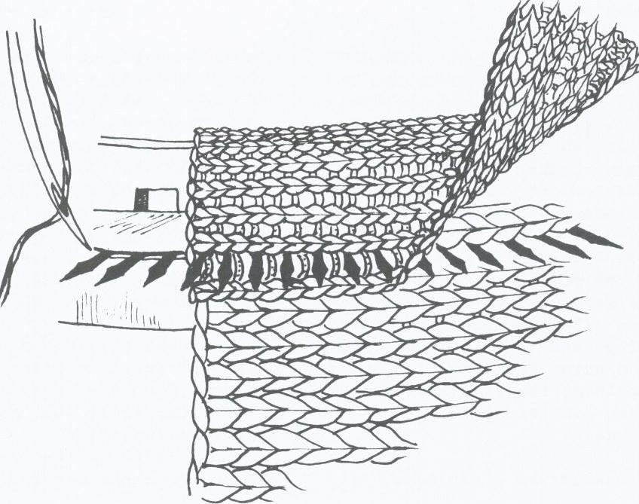

Наилучшие результаты получаются в том случае, когда кромки изделия и обтачки частично перекрываются с образованием ровного шва. Наденьте на колки переднюю кромку изделия лицевой стороной к себе, причем само изделие будет висеть под колками. Разместите обтачку на колки также лицевой к себе, удерживая ее в вертикальном положении. Пришейте обтачку к кромке изделия, причем сначала надевайте следующую часть, а потом снимайте сшитый участок. Используя этот метод, можно выполнить V-образный
Рис.6-Пришивание планки кардигана.
ворот кардигана одним швом.
1.Когда вяжется обтачка резинкой, то ее можно намного аккуратнее и легче присоединить к изделию, если со стороны, которая пришивается к изделию, вывязывается узкая полоска лицевых петель. После того, как полностью подготовились к вязанию резинки, переоденьте по одной петле с каждого конца на заднюю фонтуру. Когда вяжете резинки 1х1, то устанавливайте иглы следующим образом:
11101010101/задняя фонтура
00010101010/передняя фонтура
2.Обтачку надо слегка натягивать, когда ее одевают на колки. По этой причине часто вызывает затруднение определение требуемой длины обтачки. Вяжите обтачку с запасом по длине, а пришивать начинайте от закрытой кромки. После того, как обтачка пришита полностью, отплетите лишние ряды и аккуратно закройте открытые петли.

Сборка изделий

После того, как изделие связано, его сшивают с помощью кеттельной машины. Соединение деталей в определенном порядке облегчит работу, причем все швы и окантовка могут быть выполнены с помощью кеттельной машины.

Сборка изделия с втачным рукавом
1.Выполните один плечевой шов.
2.Свяжите и прикрепите обтачку горловины, выполните второй плечевой шов.
3. Подготовьте рукав. Сначала оденьте на колки барабана кромку проймы, затем- окат рукава, совместив его центр с плечевым швом.
4 .Сшейте рукав и выполните боковой шов. Это можно сделать одним длинным швом.
Если рукав должен быть присборен, то используйте наметочные нитки, чтобы было видно, насколько надо присборить и в каком месте проймы. После одевания на колки барабана присборенного участка рукава, проверьте, чтобы он находился вровень с остальной частью оката, перед тем, как вшивать рукав в пройму.

Сборка изделия с рукавом реглан

1. Соединяйте рукава покроя реглан по 3 швам, оставив 1 край рукава несшитым на спинке.
Обратите особое внимание при сшивании по линии реглана на то, чтобы шов проходил ровно на расстоянии по одной петли от края обеих соединяемых деталей.
2. Обработайте полностью горловину.
3. Выполните оставшийся реглановый шов.
4. Соедините рукав и боковой разрез одним швом.

Сборка изделия, связанные в поперечном направлении.

А. Изделие выполнено в виде двух отдельных частей.
1. Выполните один длинный шов по верху рукава от края горловины до манжеты.
2. Обработайте полностью горловину.
3. Соедините разрез рукава и бока одним швом.

В. Изделие не имеет швов по верхней линии рукавов.

1. Прежде, чем приступить к вязанию второго рукава, соедините одно плечо и полностью обработайте горловину.
2. Соедините второе плечо, затем вяжите рукав.
3. Сшейте разрез рукава и бока.

Сборка юбки.

При вязании полотен юбок отмечайте вспомогательными нитями каждый 60 ряд и проводите соединение по отметкам, чтобы швы были ровными.
Юбки связанные резинкой должны соединяться очень тщательно. Ровно по одной петле с каждой части юбки должно быть одето на колки, чтобы шов был ровный и аккуратный. Если детали собраны правильно, то шов будет почти незаметным внутри дорожек резинки.
Сшивание поперечной юбки также может быть выполнено на кеттельной машине. Начинать и заканчивать такую юбку надо вспомогательной ниткой. Наденьте открытые петли на колки, слегка ослабьте натяжение нити и выполните шов.
Кеттельная машина также может быть использована для предотвращения скручивания тесьмы или резинки внутри обтачки. После заправки эластичной прокладки в обтачку проверьте, чтобы она не была скручена. Разместите согнутую пополам обтачку с находящейся внутри эластичной прокладкой на колки на расстоянии 1 см от нижнего края обтачки и выполните шов на кеттельной машине. Повторите шов на расстоянии 1 см от нижнего края обтачки.
Примечание: это возможно только с достаточно тонкой эластичной тесьмой или с материалом, который легко присбаривается. Проверьте возможность выполнения шва на кеттельной машине на небольшом образце на нескольких колках.

Декоративные швы

На кеттельной машине можно выполнять декоративную обработку трикотажного полотна. Когда планируют выполнить изделие с таким декоративным эффектом, то тщательно подбирают любые добавления - саму нить, тесьму, шнурки, резинку и т.д., чтобы трикотажное полотно осталось плоским после стирки. Если возможно, трикотаж и декоративная отделка должны быть из одного материала - из искусственного волокна или из одного и того же типа натурального волокна.
Перед тем как подвергать трикотаж декоративной отделке, надо оценить его плотность на прямоугольном участке и сравнить с плотностью большего образца, выстиранного несколько раз, чтобы убедиться, что нет ни малейшего сжатия.
Когда вязаное полотно размещается на колках барабана, то важно, чтобы оно одевалось строго по прямой, причем линия должна быть намечена предварительно.
Существуют несколько методов выполнения наметки на полотне:
1.Горизонтальные линии
1.1.Если используется тонкая или средняя нить, провяжите 1 ряд с самым слабым натяжением.
1.2.Добавьте контрастную нить к основной. Если используется полиэстерная нить то длинный конец ее слева, то после придания декоративной отделки нить можно выдернуть.
1.3.Свяжите полоску из контрастной нити
2.Диагональные линии
2.1.Используйте перфокарту, чтобы провязать по диагонали протяжки или фанги, вписывающиеся в общий рисунок вязания. Чтобы избежать нарушения трикотажа, выполняйте протяжки или фанги в каждом втором или третьем ряду.
2.2.Используйте контрастного цвета нить, чтобы сделать наметочные линии на полотне после того, как оно полностью связано.

Складки

Хотя складки часто выполняются на вязальной машине, они также могут быть легко выполнены на кеттельной машине. Складки могут быть использованы для окончания края изделия, например, края поперечно вязанной юбки и могут быть выполнены совершенно незаметно, как показано на рисунке. Когда вяжется такая юбка, иглы с левой стороны выводятся из рабочего положения. Складка получается в виде перегиба во внутрь, когда выведенные в нерабочее положение петли с левой стороны провязываются более плотно.
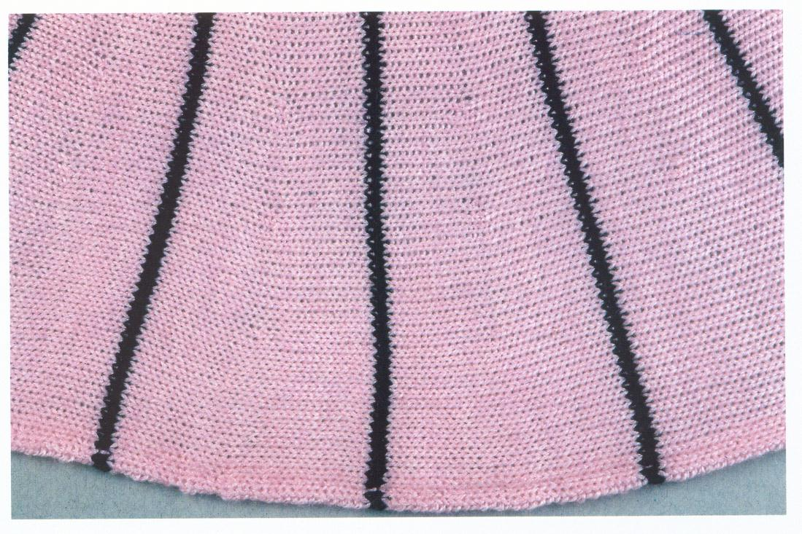
Рис.7-Складки.
Два слоя трикотажа аккуратно размещаются на колки барабана так, чтобы ширина складок была одинаковой по всей длине юбке.
Декоративные складки, используемые для отделки изделия, называются фанговыми. Они формируются на машине, если лицевая сторона - гладкая, причем фанговая складка должна проходить вдоль всего трикотажного полотна. На трикотаже с рисунком на лицевой стороне фанговые или вертикальные складки намного легче сделать с помощью кеттельной машины. На рисунке 7 показаны образцы простых фанговых рисунков, разделенных складками. Первый и последний ряды каждой складки выделяются при вязании путем ослабления натяжения нити. Затем складка сгибается, надевается на колки кеттельной машины и прошивается. Крупные фанги должны быть использованы для изменения размера изделия, если оно немного велико. Если плечо изделия немного шире требуемого размера, то надо сделать несколько мелких фангов в плечевом в шве. При сшивании плеча проконтролируйте, чтобы фанги на плечевом шве со стороны полочки и спинки были бы расположены одинаково.

Полоски и клетки

Кеттельная машина может быть использована для выполнения вертикальных и горизонтальных линий, чтобы образовать полоски и клетки.
Трикотаж всегда следует размещать на колки барабана изнаночной стороной к себе, чтобы шов в виде цепочки располагался с лицевой стороны. Чтобы полоски были боле рельефными, используйте на кеттельной машине более толстую пряжу или обычную нить, сложенную вдвое. Для выполнения полосок на кеттельной машине можно использовать нити различных цветов. На рисунке 8 показан пример простой клетки, выполненный на вязальной и кеттельной машинах. Горизонтальные полоски получены за счет провязывания одного ряда контрастной нитью через каждые 14 рядов. Чтобы избежать оторванных концов нитей по краям, вяжите полоски следующим образом:
- Подвесьте грузы и выполняйте следующее вязание.
- Остановите каретку слева и провяжите 1 ряд контрастной нитью.
- используйте холостой ход, для возврата каретки на левую сторону, заправьте основную нить.
- Провяжите 13 рядов, каретка-справа.
- Заправьте контрастную нить и провяжите 1 ряд, затем верните каретку направо
- Вяжите 13 рядов основной нитью
Вертикальные дорожки получаются в результате того, что при вязании убирают в нерабочее положение каждую10 иглу. Образованную дорожку оденьте на колки барана, причем изделие расположено изнанкой к себе, и прошейте контрастной нитью. Полотно надо одевать на колки очень аккуратно, когда используется контрастная нить, так как даже малейшее отклонение очень заметно
Вязаное трикотажное полотно с помощью кеттельной машины можно подвергнуть декоративной обработке. Вертикальные полоски могут быть нескольких цветов. Подходящие фанговые узоры могут быть акцентированы дополнительными вертикальными, горизонтальными или диагональными линиями, создающими определенную композицию.
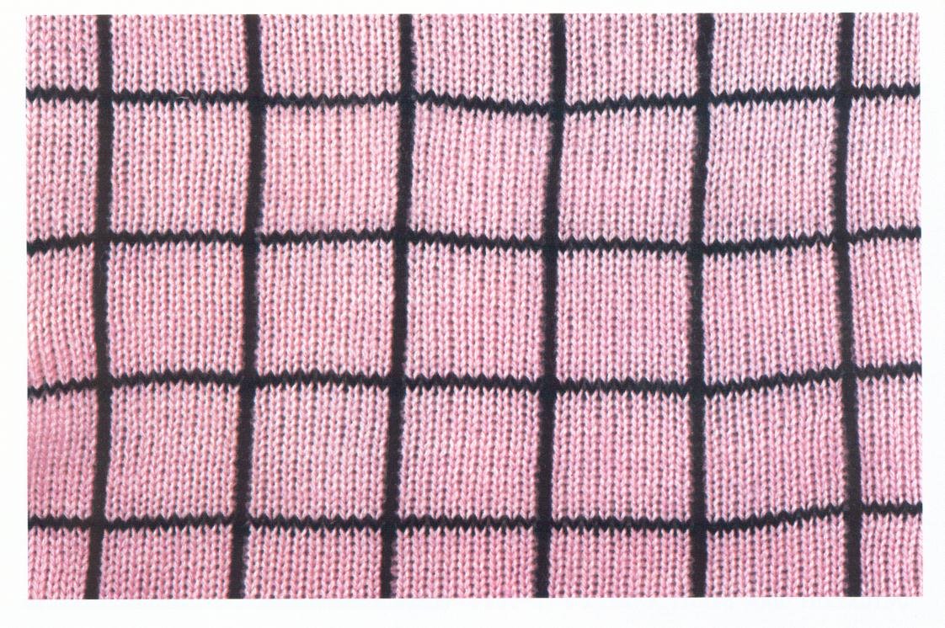
Рис.8-Полоски и клетки.

Декоративные поверхности

Кеттельная машина может быть использована для прошивания различных тесемок и резинок к кромке трикотажного полотна, однако, надо тщательно отбирать резинки и тесемки, пригодные для этого - они должны легко одеваться на колки кеттельной машины.
Чтобы проверить, подойдут ли они, попытайтесь проткнуть игольным деккером от вязальной машины кромку резинки или тесемки, что аналогично колкам кеттельной машины. Использование тесьмы по краю изделия показано на рисунке 9.
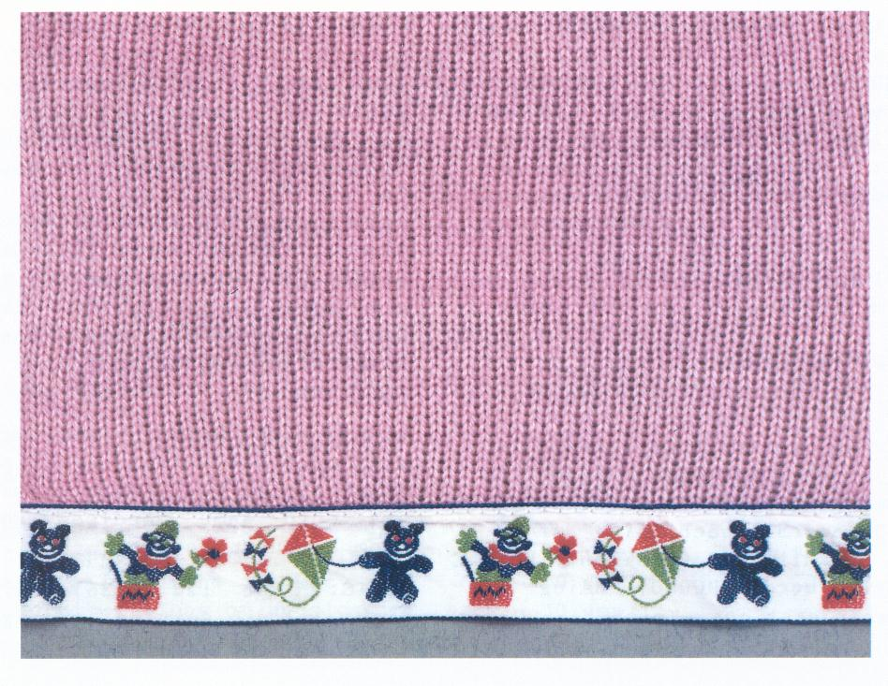
Рис.9-Пришивание тесьмы по краю изделия.

Наденьте трикотажное полотно лицевой стороной к себе на колки кеттельной машины, чтобы оно свисало вниз. Наденьте тесьму или резинку на те же самые колки и пришейте нитью в тон тесьмы.
Если тесьма или резинка накладывается на поверхность вязаного полотна, то положение ее следует отметить в процессе вязания, используя один из описанных ниже способов.
Положите полотно на колки барабана лицевой стороной к себе, потом одну сторону тесьмы, пришейте тесьму, снимите с кеттельной машины полотно и пришейте вторую кромку тесьмы.
Если трикотажное полотно присоединяется к обеим сторонам тесьмы, то это создает декоративный эффект, как показано на рисунке 10.
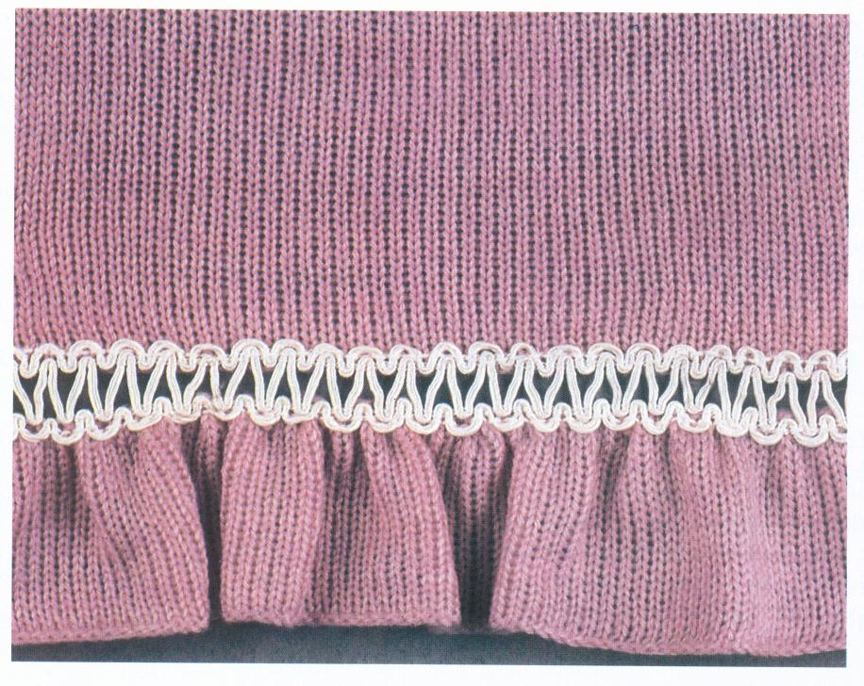
Рис.10-Присоединение трикотажного полотна к обеим сторонам тесьмы.
Прямая сторона полотна присоединяется к тесьме на определенном количестве колков. Другая кромка полотна присбаривается и одевается на то же количество колков, тесьма одевается на колки поверх присборенного полотна.
Если должны быть пришиты к краю шнурок или очень тонкая тесьма, то это возможно, если они могут надеваться на колкибарабана. Толстая нить, используемая при вязке «вивинг» также может быть применена для декоративной отделки вязаного полотна. Это особенно подходит для лицевого вязания. На полотно надо нанести наметочные линии прямыми штрихами.
Обычно не кеттельной машине нить обвивается вокруг колков в виде петель, в результате этого могут быть созданы различные рисунки. На рисунке 11 показана очень толстая нить, которой выполнен шов по горизонтальной полоске трикотажного полотна. Нить сначала проходит над двумя колками, потом - под двумя колками на требуемой длине.
Если используется тонкая нить в этом способе, то она может быть обмотана вокруг группы колков несколько раз.
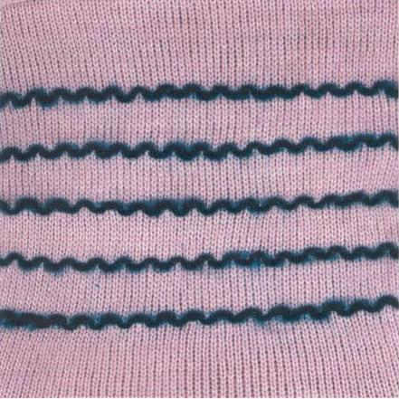
Рис.11-Способ обвития нитью колков на кеттельной машине.

Сборки

Чтобы очень легко выполнить сборки на трикотажном полотне, надо использовать тонкие или эластичные нити. Перед тем, как связать изделие, сделайте образец, чтобы рассчитать требуемую длину для присбаривания. Нанесите на изделие линию, по которой должна выполняться сборка.
Для вертикального присбаривания удобно отмечать эту линию выполнения протяжек над колками через ряд, как показано на рисунке 12.
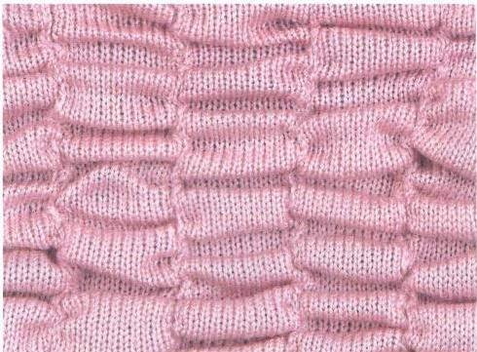
Рис.12-Сборки
Разместите изделие по отмеченной линии на колках барабана лицевой стороной к себе, увеличьте натяжение нити и выполните шов эластичной нитью. Ослабьте натяжение нити в конце каждого ряда, чтобы облегчить обработку по концам за счет протягивания дополнительной нити через диски натяжного устройства.

Пример вечернего топа

Материал: 1 моток черной нити(М), 1 клубок серебристого люрекса (С)-нить

Размеры: 88-96/101-112/см
34-36/40-44/дюйм

Плотность:26пх52р в 10 кв.см/на диске регулятора плотности «5»
Образец полосок: 2р-нить С, 4р-нить М, 2р-нитьС, ;40р-нить М.
Перед и спинка: Наберите 140/152 петли и задвиньте в нерабочее положение каждую 15,19,50,54 петлю по обе стороны от центра. Провяжите 10 р вспомогательной нитью и 1 р нейлоновой шнуром. Установите счетчик на «000». Провяжите 29 р нитью М, затем начните выполнять полоски. На 156р отметьте начало проймы. Вяжите до 258 р. Переоденьте петли с игл 30,34,38,42,46,50,54,58,62/66,70/ на соседние, иглы оставить в рабочем положении. Провяжите 3р, закройте в центре 54п, снимите плечевые петли на вспомогательную нить. Наденьте петли плечевых участков на колки лицевой стороной друг к другу, выполните шов и снимите изделие с кеттельной машины.
Горловина: держа изделие изнанкой к себе, подхватите 3п около плечевого шва. Свяжите 6р на плотности на 1 меньше основной. Подхватите следующие 3п на те же самые иглы. Повторите их по всей горловине.
Окантовка: свяжите резинку на 122/136 петлях сначала нитью С, потом- нитью М-40р на плотности на 3 единицы меньше основной. Переоденьте петли на заднюю фонтуру, провяжите 1р. Наденьте на иглы петли низа изделия, провяжите 1р и закройте его.
Пройма: наберите вспомогательной нитью 130 п и провяжите несколько рядов и 1 р нейлоновым шнуром, заправьте основную нить, провяжите 6р на плотности на 1 меньше основной, сделайте перегиб и провяжите еще 6р. Выполните подгиб, провяжите 1 р. Оденьте пройму между отмеченными линиями на окантовку, провяжите 1 р и закройте его.
Шнуры: свяжите 2 шнура на 5 иглах из люрекса.
Сборка: сколите спинку и перед и слегка припосадите или припарьте. Заправьте люрекс в кеттельную машину и сделайте вертикальные швы по пропущенным дорожкам. Трикотаж одевайте на колки кеттельной машины аккуратно, чтобы избежать перекоса. В конце закрепите нити. Сшейте боковые швы и резинки. Шнуры вденьте в дырочки по плечам и завяжите бантом.
(Схему топа смотрите в инструкции на англ. языке на стр.41)
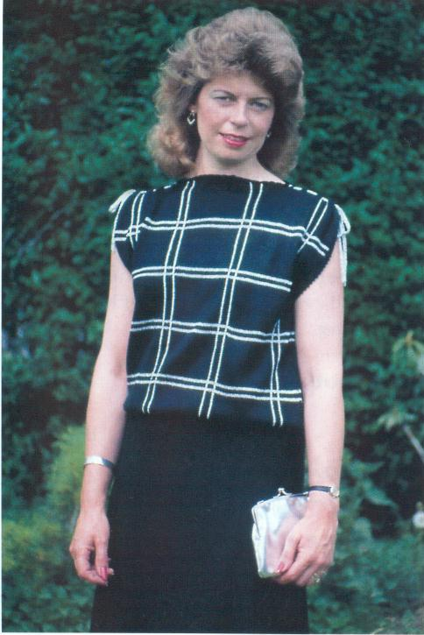

Рекомендуемые дополнительные приспособления
Подставка под кеттельную машину

Подставка под кеттельную машину поднимет вашу кеттельную машину к рабочему положению, также позволяет деталям изделия свободно свисать и вращаться. Подставка имеет 3 ножки, высота 72 см., обеспечивает устойчивую основу под кеттельной машиной.

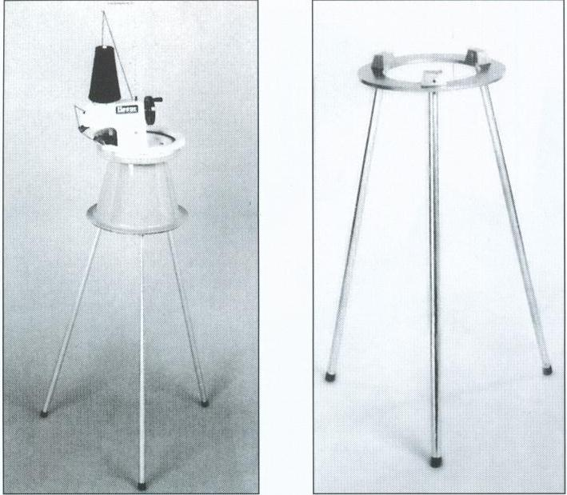

Производство-Англия
Срок эксплуатации:7-10 лет

